Bezpieczne ferie

NIEWAŻNE, GDZIE SPĘDZASZ FERIE, SĄ ZASADY, O KTÓRYCH ZAWSZE NALEŻY PAMIĘTAĆ:
- Informuj opiekunów gdzie dokładnie idziesz i o której godzinie wrócisz
- Nie noś kluczy, komórki, pieniędzy w widocznym miejscu – to może skusić potencjalnego złodzieja
- Nie rozmawiaj z obcymi osobami i nie ufaj im
- Przestrzegaj zasad poruszania się po drodze
- Nikomu nie podawaj swojego adresu zamieszkania, nazwiska, nr telefonu
- Jeśli ktoś próbuje Cię skrzywdzić, wołaj głośno o pomoc
- Jeśli ktoś krzywdzi Twojego kolegę, reaguj natychmiast i zawołaj osobę dorosłą

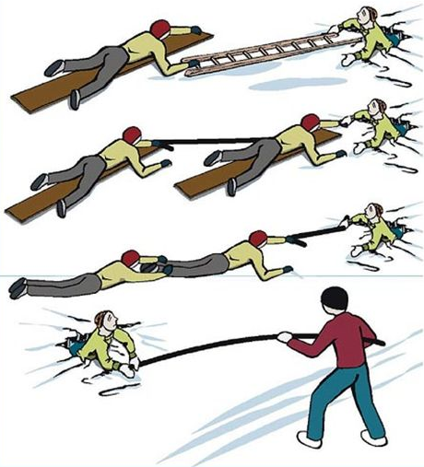
ZASADY POSTĘPOWANIA W RAZIE WYPADKU
ZAŁAMANIE LODU
- zagrożenie stanowi bardzo niska temperatura wody i otoczenia, zimowy strój oraz trudności z wydostaniem się na powierzchnię lodu; w takim przypadku wzywaj pomocy, połóż się płasko na wodzie, rozłóż szeroko ręce i próbuj wpełznąć na lód. Staraj się poruszać w kierunku brzegu leżąc na lodzie
- osobie, która znalazła się w wodzie podaj kij lub szalik i szybko wyciągnij ją na powierzchnię (zrób tak, jeśli jesteś silniejszy od tej osoby, jeśli nie – jak najszybciej zawołaj osobę dorosłą)

ODMROŹENIE
- delikatnie masuj odmrożone miejsca, ogrzewając je stopniowo. Odmrożoną część ciała można ogrzać w ciepłej (nie gorącej) kąpieli
- przemoczone ubrania należy zdjąć, a ciało wytrzeć do sucha i okryć

ZŁAMANIA
- nie poruszaj złamaną kończyną
- nie próbuj jej nastawiać
- należy unieruchomić dwa sąsiednie stawy, wykorzystując do tego np. kijki narciarskie, kawałek drewna, szalik

FERIE W DOMU
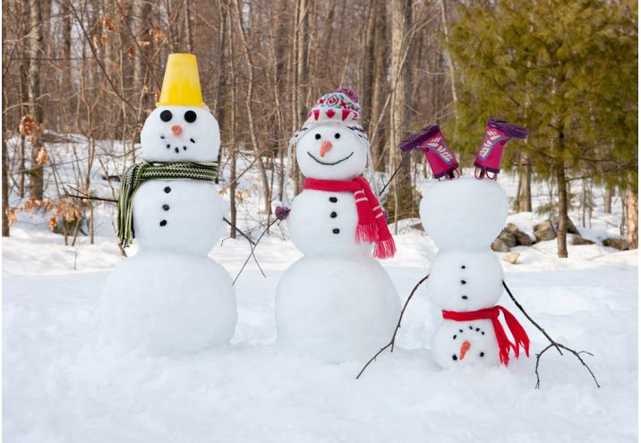
Czas ferii spędzonych w domu, a nie na obozie bądź koloniach, wcale nie musi być nudny! Na placach zabaw, ślizgawkach, w parkach możesz poznać nowych kolegów i świetnie się bawić! Bo czy jest lepsza frajda od bitwy na śnieżki, saneczkarskich wyścigów czy łyżwiarskich popisów? Pamiętaj jednak, że w każdym miejscu czyhać może niebezpieczeństwo: z pozoru wytrzymały lód może okazać się zwodniczy, przyjazny człowiek w parku może okazać się złodziejem a nadjeżdżający samochód może jechać z o wiele większą szybkością niż mogłoby Ci się wydawać… Dlatego pamiętaj, by zachować ostrożność w każdej sytuacji, zwracaj też uwagę, czy Twoim kolegom nie dzieje się krzywda.

BEZPIECZEŃSTWO NA ŚNIEGU I LODZIE
- do zjeżdżania na sankach wybieraj miejsca oddalone od ruchu samochodowego
- nigdy nie zjeżdżaj sankami leżąc na nich
- nie stój blisko zjeżdżających saneczkarzy i nie zastawiaj ścieżki zjazdu
- teren do zjazdu należy oczyścić z krzaków, kamieni i nierówności
- upewnij się, że Twoje sanki nie mają połamanych szczebli bądź wystających śrub. Jeśli mają, koniecznie poproś opiekuna o naprawę
- nie doczepiaj sanek do samochodu
- ślizgaj się na placach przeznaczonych na ślizgawki i lodowiska, unikaj zamarzniętych stawów, jezior, gdyż lód może być niewystarczająco wytrzymały, co grozi bardzo poważnym wypadkiem
- przebywając na lodowisku nie należy trzymać rąk w kieszeni
- nie rzucaj śnieżkami w samochody i zwierzęta
- nie rzucaj śnieżkami, gdy znajduje się w nich jakiś ciężki bądź niebezpieczny przedmiot (np. kamień)
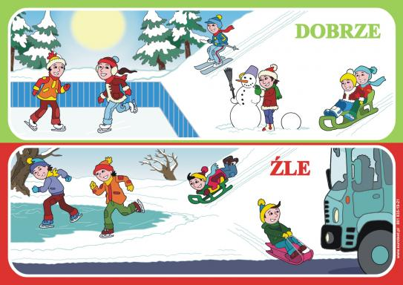

„Kevin sam w domu”
Pamiętaj, że nie jesteś bohaterem Hollywoodzkiego filmu… nie poradzisz sobie sam ze złodziejami! Jeśli dorośli zostawiają Cię samego w domu, oznacza to, że Ci ufają. Nie zawiedź ich i pamiętaj o podstawowych zasadach bezpieczeństwa:
- nigdy nie wpuszczaj obcych osób do mieszkania, nawet jeśli mówią, że są przyjaciółmi Twoich rodziców. Gdy ktoś puka do drzwi, powiedz, że tata śpi i nie wolno go teraz budzić
- jeśli ktoś obcy chce, byś wpuścił go do domu, bo Twoi rodzice kazali mu odebrać coś ważnego – nie wpuszczaj go. Gdyby to była prawda, rodzice uprzedziliby Cię
- jeśli dzieje się coś niepokojącego (poczujesz swąd dymu, ktoś próbuje dostać się do mieszkania…) od razu dzwoń do rodziców, opiekunów, sąsiadów lub pod numer alarmowy.
NUMER ALARMOWY: 112
- nie baw się kuchenką gazową i urządzeniami elektrycznymi

BEZPIECZEŃSTWO NA ULICY I PODWÓRKU
- kiedy spadnie śnieg - poruszaj się ostrożnie po chodnikach i drogach: nie ślizgaj się, nie popychaj kolegów
- informuj rodziców lub opiekunów dokąd idziesz i o której wrócisz
- idąc w pobliżu drogi zachowaj szczególną ostrożność – długość hamowania pojazdów zimą jest znacznie dłuższa wskutek ślizgiej nawierzchni
- nie baw się w odosobnionych miejscach – jeśli będziesz potrzebował pomocy, nikt Cię nie usłyszy
- nie wsiadaj do obcych samochodów, nie rozmawiaj z obcymi i nie ulegaj żadnym namowom obcych
- nie przyjmuj od nieznajomych żadnych przedmiotów na przechowanie – mogą pochodzić z kradzieży
- przed wyjściem ustal z rodzicami obszar, na jakim możesz się bawić
- jeśli chcesz pójść do kolegi, zapytaj wcześniej o zgodę opiekuna

BEZPIECZEŃSTWO W SIECI
W trakcie zimowego wypoczynku rodzice mogą pozwolić Ci na większą swobodę czasową w korzystaniu z Internetu. Surfowanie w sieci to świetna zabawa, pamiętaj jednak, że i tam może czekać na Ciebie niebezpieczeństwo:
- zamieszczane w Internecie informacje są publiczne, każdy może je zobaczyć i wykorzystać, dlatego nie podawaj swoich danych, nie dziel się prywatnymi informacjami
- nigdy nie zamieszczaj lub nie wysyłaj czegokolwiek, co może posłużyć do zlokalizowania Ciebie lub innej osoby (na przykład imienia i nazwiska, adresu e-mail, czy też adresu domowego lub numeru telefonu)
- zachowaj dystans - nie organizuj spotkań z przypadkowymi osobami poznanymi w sieci
- bądź szczery – nie podawaj się za kogoś, kim nie jesteś; bądź uprzejmy, ale nie wdawaj się w dyskusję z natrętnymi osobami
BEZPIECZNE ZIMOWISKO
Wyjazd z kolegami na obóz to doskonała okazja do nawiązania nowych znajomości i świetnej zabawy. By te wspomnienia miały swój urok zadbaj o to, by nic złego nie przydarzyło Ci się w trakcie zimowiska:
- ustal z rodzicami godzinę, o której będą do Ciebie dzwonić każdego dnia bądź Ty do Nich
- zawsze uważnie słuchaj poleceń opiekunów
- nie oddalaj się od grupy podczas wycieczek
- nie noś przy sobie wartościowych rzeczy – komórki, pieniędzy, MP3…

RODZICU, jeśli wysyłasz swoje dziecko na zimowisko, pamiętaj, by:
- nie dawać mu wartościowych przedmiotów
- zamiast telefonu komórkowego – kupić mu kartę telefoniczną do automatu
- umówić się z dzieckiem, że będziesz telefonować o określonej porze do placówki wypoczynku
- przygotować mu informacje z podstawowymi danymi, numerem telefonu do siebie i do placówki wypoczynku
- jego ubranie wierzchnie miało elementy odblaskowe
- sprawdzić, czy organizator jest zarejestrowany w Kuratorium Oświaty
- potwierdzić, czy z dziećmi jedzie odpowiednia liczba opiekunów (1 na 15 dzieci)
- sprawdzić, czy firma przewozowa ma zezwolenie na krajowy przewóz osób i czy dysponuje taborem zastępczym w razie awarii
- sprawdzić sprawność autokaru przewożącego dzieci na wypoczynek: najlepiej z kilkudniowym wyprzedzeniem, osobiście lub telefonicznie skontaktuj się z dyżurnym najbliższej jednostki Policji. Policjanci sprawdzą stan techniczny autobusu, trzeźwość kierowcy oraz wymagane dokumenty.

